# 高级语言程序设计2-2 大作业要求

1. 题目要求

学生自选题目，使用C++语言完成一个图形化的小程序。

* 图形化平台不限，可以是MFC、QT等。
* 程序内容主题不限，可以是小游戏、小工具等。

1. 大作业提交内容列表

完成的大作业，向教师和助教提交以下内容：

1. 在Gitee上的项目网址。

将大作业代码提交到gitee（码云，中国开源社区平台，对等github）[www.gitee.com](http://www.gitee.com)，要求能够体现大作业完成过程中的不同版本迭代。在创建项目时，点击页面顶部菜单栏账号左侧的加号（位于页面右侧）来新建仓库。创建仓库时，应选择公开方式，C++语言。

注意：

1. 建议在初建项目时即向gitee提交代码，要求向gitee的提交能够体现大作业完成过程，**向gitee的提交次数应不少于10次**。也就是完成一个阶段版本就应该提交一次，例如1.0版 、2.0版，这样能够在提交时间上体现不同版本的完成时间。
2. 除了上传代码，还需要有一个项目报告文档，简述项目的设计思路等内容，具体格式参考附件一的样例。
3. 近期github在国内连接不稳定，虽然国际上通行github，但为了避免风险，建议使用**gitee。**
4. **建议同学从高级语言程序设计开始，每门专业课程的大作业都提交到自己的**gitee账号下。这样今后找工作、升学时，可以在简历中提供相应项目的网址，让读简历的人能够清楚地掌握你的专业能力。同时，这也是你的成长记录。类似一些同学使用在各类ACM竞赛网站上刷题的积分，作为编程能力的证明。
5. 在b站上的项目讲解视频网址。

完成项目开发后，应录制视频，对项目的问题描述、实际意义、技术路线及算法描述、开发过程中遇到的难点及解决方法、实际进度安排进行讲解，并演示项目实际执行情况，随项目运行演示进一步讲解所开发软件的使用方式及亮点描述等，并将讲解视频上传至b站（[https://www.bilibili.com/）。 视频讲解时间控制在8](https://www.bilibili.com/）。  视频讲解时间控制在8)分钟以内。

1. 学生互评

项目完成后，除了自己的项目，还需要再点评至少5个同学的项目。

1. 在学生提交项目和视频网址后，由主讲教师和助教合并全班同学提交的网址，并发给全班同学，供大家互相学习、参考。
2. 由主讲教师和助教制定一个列表，列出每位同学需要点评的本班其他5位同学的学号和姓名，并由助教点对点发给每位学生（注意这是单盲评审，每位学生只知道自己评阅的5名同学学号姓名，不知道其他人情况）。学生互评应根据所需评价项目的创新型、完成度、难度、演示情况等作出综合评价。
3. 互评评分规则如下：每位同学按照综合评价，给出所评价5位同学的顺序。最优秀的排第一，依次类推。排序不能并列，即每个位次只有唯一一位同学，共有1,2,3,4,5五个位次。助教收齐所有评价后，取平均，得到互评得分。
4. 助教根据学生完成情况和质量给出助教评分
5. 成绩评定。

大作业成绩由主讲教师根据学生提交的代码、视频、互评得分、评价他人的评价质量、助教评分综合得出。大作业成绩占本学期期末总成绩的10%。

1. 推优

（a）班级推优

每班遴选出一些优秀大作业项目，在全班进行综合展示并进行推优排序（一般在10%左右）。每班第1名同学自动进入年级评优决赛，第2名候补。

（b）候补淘汰赛，各个班的第2名进入淘汰赛，选出3名进入年级总决赛。

（c）获得年级评优总决赛前5名的同学可获得不同程度的期末总评加分（第一名加5分，第二名加4分，第三名加3分。第四名2分，第五名1分）。

1. 时间进度安排

2022年3月18日， 公布本学期大作业时间安排。

2022年5月8日前， 提交项目和视频网址

2022年5月9-13日， 利用实验课程时间，或邮件、微信、助教将每位同学需要评价的5位学生网址发给对应同学

2022年5月15日前， 每位同学完成互评，并提交成绩给助教

2022年5月16-20日， 各班完成班级推优

2022年5月22日后， 择期举行候补淘汰赛和大类年级推优总决赛

附件一：高级语言程序设计大作业实验报告样例

南开大学 计算机大类

姓名

学号

班级

2022年3月15日

高级语言程序设计

实验报告

目录

高级语言程序设计大作业实验报告 1

一. 作业题目 1

二. 开发软件 1

三. 课题要求 1

四. 主要流程 1

1． 整体流程 2

2． 算法或公式 2

（1） 正三角形 2

（2） 正方形 2

（3） 正五边形 3

（4） 正六边形 3

（5） 圆形 3

3． 单元测试 3

五. 单元测试 3

六. 收获 4

1． 虚析构函数 4

2． 单元测试 4

高级语言程序设计大作业实验报告

1. **作业题目**

不同类型图形的面积和周长求取。

1. **开发软件**

Visual Studio 2017

1. **课题要求**
2. 面向对象。
3. 单元测试。
4. 模型部分
5. 验证
6. **主要流程**
   1. **整体流程**

实现思路：

定义抽象的虚基类Shape，成员方法为

virtual double getArea()=0;

virtual double getPerimeter()=0;

虚析构函数：//非常重要

virtual ~Shape() {};。

其他类继承关系

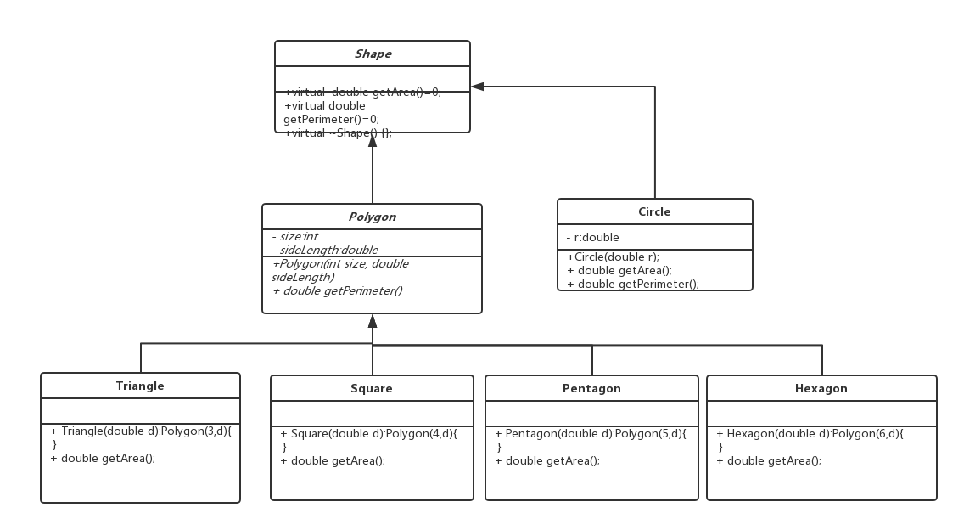

图 1shape类图

根据输入类型要求，使用相同的基类指针构造不同的子类对象。使用基类指针虚函数引用调用子类实现，达到多态效果。

* 1. **算法或公式**

以下 l代表边长，r代表半径

* + 1. **正三角形**





* + 1. **正方形**





* + 1. **正五边形**





* + 1. **正六边形**





* + 1. **圆形**





* 1. **单元测试**

针对每个类型设计单独案例，测试每个图形的计算能够得到正确面积和周长。

针对累加，测试是否能够得到正确的面积累加和。

1. **单元测试**

测试案例定义

表 1：测试案例

|  |  |  |
| --- | --- | --- |
| **输入** | **输出** | **目的** |
| 1 1  0 | 累加面积为：0.433013  累加周长为：3 | 三角形面积和周长 |
| 2 1  0 | 累加面积为：1  累加周长为：4 | 正方形面积和周长 |
| 3 1  0 | 累加面积为：0.38667  累加周长为：5 | 正五边形面积和周长 |
| 4 1  0 | 累加面积为：2.59808  累加周长为：6 | 正六边形面积和周长 |
| 5 1  0 | 累加面积为：3.14159  累加周长为：6.28319 | 圆形面积和周长 |
| 1 1  2 1  3 1  4 1  5 1  0 | 累加面积为：7.55935  累加周长为：24.2832 | 图形面积累加 |

### 测试结果

中间测试过程中的一次输出。有一个未通过测试。分析原因是测试案例答案设置错误。经过修改重新测试通过。

1. **收获**
   1. **虚析构函数**

switch (Shapetype)

{

case 1:

currShape = new Triangle(sideLength);

break;

case 2:

currShape = new Square(sideLength);

break;

case 3:

currShape = new Pentagon(sideLength);

break;

case 4:

currShape = new Hexagon(sideLength);

break;

case 5:

currShape = new Circle(sideLength);

break;

default:

continue;

break;

}

totalArea += currShape->getArea();

totalPerimeter += currShape->getPerimeter();

delete currShape;//释放对象

以上代码执行过程中，如果不是虚析构函数，释放对象会导致内存访问异常。

* 1. **单元测试**

更新功能代码时，单元测试能够很快定位出问题的代码。

return 5*this->getSideLength()*this->getSideLength()*tan(54.0/180)/4;

五边形的面积，tan一开始写的54/180，得到面积值为0.